СОВЕТ ДЕПУТАТОВ
ПОСЕЛЕНИЯ КОКОШКИНО В ГОРОДЕ МОСКВЕ
_______________________________________________________________________

РЕШЕНИЕ

от 16 февраля 2023 года № 265/4

О проекте решения Совета депутатов
поселения Кокошкино «О внесении
изменений в Устав поселения Кокошкино»

В соответствии с пунктом 1 части 10 статьи 35 и частью 4 статьи 44 Федерального закона от 6 октября 2003 года № 131-ФЗ «Об общих принципах организации местного самоуправления в Российской Федерации» Совет депутатов поселения Кокошкино решил:
- Принять за основу проект решения Совета депутатов поселения Кокошкино «О внесении изменений в Устав поселения Кокошкино» (приложение).
- Опубликовать настоящее решение в информационном бюллетене администрации поселения Кокошкино и разместить на официальном сайте администрации поселения Кокошкино в информационно-телекоммуникационной сети «Интернет».

Глава поселения Кокошкино Е.В. Сорокин

Приложение
к решению Совета депутатов
поселения Кокошкино
в городе Москве
от 16.02.2023 г.№ 265/4

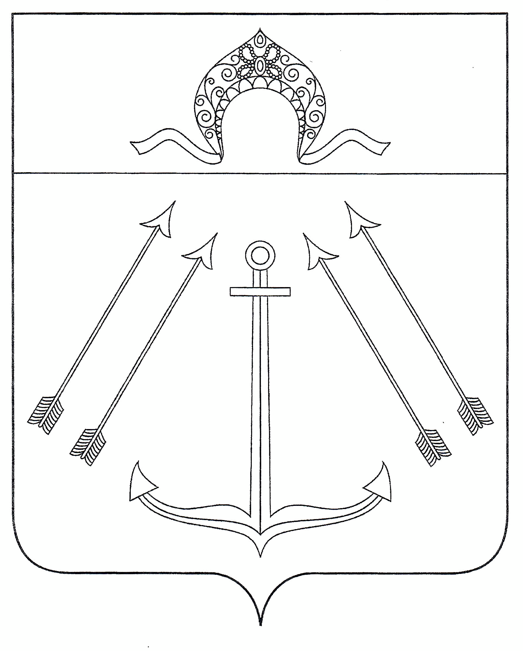

СОВЕТ ДЕПУТАТОВ
ПОСЕЛЕНИЯ КОКОШКИНО В ГОРОДЕ МОСКВЕ
_______________________________________________________________________
ПРОЕКТ

РЕШЕНИЕ

от ________года № ____

О внесении изменений
в Устав поселения Кокошкино

В целях приведения Устава поселения Кокошкино в соответствие с Законом города Москвы от 6 ноября 2002 года № 56 «Об организации местного самоуправления в городе Москве», Совет депутатов поселения Кокошкино в городе Москве решил:

1.Внести в Устав поселения Кокошкино следующие изменения:
1) в статье 3:
1.1) в пункте 2:
1.1.1) в подпункте 4 слова «осуществление муниципального контроля за сохранностью автомобильных дорог местного значения поселения,» исключить;
1.1.2) в подпункте 22 после слов «межмуниципального значения)» дополнить словами «и элементам планировочной структуры», дополнить словами «в соответствии с Законом города Москвы от 8 октября 1997 года № 40-70 «О наименовании территориальных единиц, улиц, элементов планировочной структуры и станций метрополитена города Москвы»»;
1.1.3) в подпункте 24 слова «земельного контроля за использованием земель» заменить словами «муниципального земельного контроля в отношении земельных участков»;
1.1.4) в подпункте 27 слова «использования и охраны» заменить словами «охраны и использования»;
2) в подпункте 2 пункта 2 статьи 6 после слов «межмуниципального значения)» дополнить словами «и элементам планировочной структуры», дополнить словами «в соответствии с Законом города Москвы от 8 октября 1997 года № 40-70 «О наименовании территориальных единиц, улиц, элементов планировочной структуры и станций метрополитена города Москвы»;
3) в статье 15:
3.1) в пункте 10 слова «осуществление муниципального контроля за сохранностью автомобильных дорог местного значения поселения,» исключить;
3.2) в пункте 35 слова «земельного контроля за использованием земель» заменить словами «муниципального земельного контроля в отношении земельных участков»;
3.3) в пункте 38 слова «использования и охраны» заменить словами «охраны и использования».
2. Направить настоящее решение на государственную регистрацию в Главное управление Министерства юстиции Российской Федерации по Москве в сроки и порядке, установленные Федеральным законом от 21 июля 2005 года № 97-ФЗ «О государственной регистрации уставов муниципальных образований».
3. Опубликовать настоящее решение в информационном бюллетене администрации поселения Кокошкино и разместить на официальном сайте администрации поселения Кокошкино в информационно-телекоммуникационной сети «Интернет».
4. Настоящее решение вступает в силу после его официального опубликования.

Глава поселения Кокошкино Е.В. Сорокин

